15 september 2020

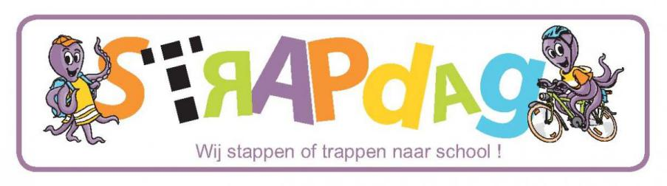
Beste ouders, opvoeders

Op vrijdag 18 september neemt onze school deel aan de STRAPDAG (Stap- en trapdag).
Die dag, die niet toevallig in de week van de mobiliteit valt, willen we graag dat zoveel mogelijk kinderen met de fiets of te voet naar school komen. Op die manier wordt de verkeersleefbaarheid van onze schoolomgeving extra in de kijker gezet en hopen we jullie aan te moedigen om de auto wat vaker aan de kant te laten staan.
In de namiddag worden er verschillende activiteiten georganiseerd in de klas waar de fiets, wandelen en het verkeer centraal staan.

We nodigen alle kinderen uit om te voet of ‘op wieltjes’ (skateboard, step, fiets, loopfiets,…) naar school te komen. We vragen ook om een fietshelm te dragen voor de veiligheid van de kinderen.
Vergeet niet alles te voorzien van naam!

Steun onze Strapdag! Doe mee en help onze schoolomgeving verkeersveiliger te maken!

Alvast heel erg bedankt!
Het WondertuinTeam

